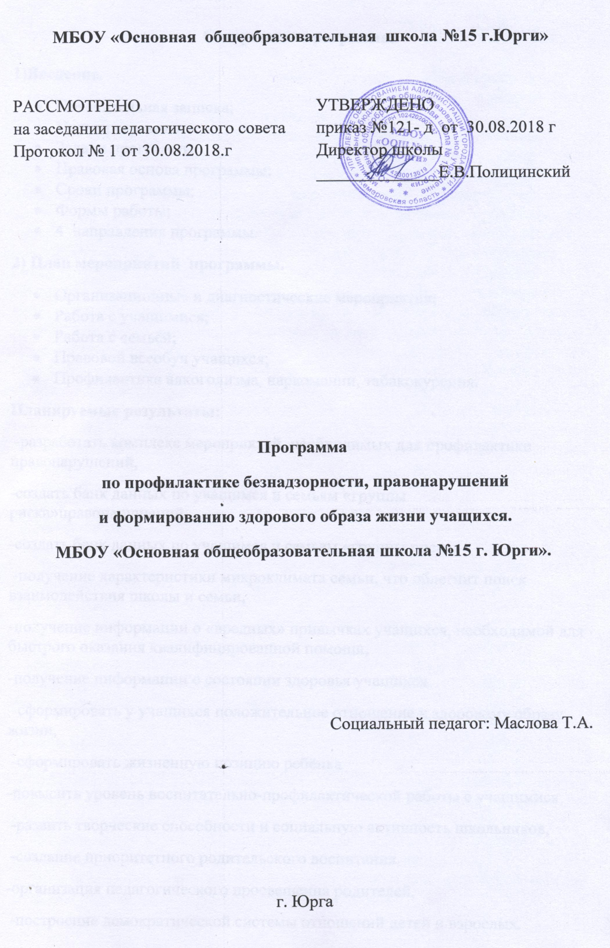

Содержание программы:

1)Введение.
- Пояснительная записка;
- Цель программы;
- Задачи программы;
- Правовая основа программы;
- Сроки программы;
- Формы работы;
- 4 направления программы.
2) План мероприятий программы.
- Организационные и диагностические мероприятия;
- Работа с учащимися;
- Работа с семьёй;
- Правовой всеобуч учащихся;
- Профилактика алкоголизма, наркомании, табакокурения.
Планируемые результаты:
-разработать комплекс мероприятий, необходимых для профилактики правонарушений,
-создать банк данных по учащимся и семьям «группы риска»правонарушений,
-создать банк данных по учащимся и семьям «группы риска»
-получение характеристики микроклимата семьи, что облегчит поиск взаимодействия школы и семьи,
-получение информации о «вредных» привычках учащихся, необходимой для быстрого оказания квалифицированной помощи,
-получение информации о состоянии здоровья учащихся
-сформировать у учащихся положительное отношение к здоровому образу жизни,
-сформировать жизненную позицию ребёнка
-повысить уровень воспитательно-профилактической работы с учащимися,
-развить творческие способности и социальную активность школьников,
-создание приоритетного родительского воспитания,
-организация педагогического просвещения родителей,
-построение демократической системы отношений детей и взрослых.
Пояснительная записка.

Проблема профилактики правонарушений несовершеннолетних и здорового образа жизни бесспорно необходима и актуальна на данном этапе развития социальных отношений в России.
Современная школа оказывает систематизированное и последовательно влияние на формирование личности человека. В процессе воспитания происходит передача культурных и нравственных ценностей, накопленных человечеством за многотысячную историю, а также закладываются основы мировоззрения растущего человека, происходит его социализация. Решая, как воспитывать подрастающее поколение, общество одновременно решает, каким оно будет завтра. Это возлагает на педагогических работников большую ответственность. Особенно мы осознаём такую ответственность, когда говорим о воспитании у подрастающего поколения потребности вести здоровый образ жизни, получать высокий уровень образования и искать своё место в будущем. Поэтому, организация эффективной работы по профилактике девиантного поведения, предупреждению правонарушений подростков, по профилактике ЗОЖ является главной задачей современной социальной системы.
Социально-психологическая служба школы считает необходимым использование программы по профилактике вредных привычек в своей работе с учащимися в целях предупреждения правонарушений подростков, никотиновой, наркотической, алкогольной зависимости, искоренения сквернословия, пропаганды здорового образа жизни.
Цель программы:

- Формирование личностных ресурсов, обеспечивающих развитие у школьников социально - нормативного жизненного стиля, отказа от противоправных действий.
- Добиться снижения уровня правонарушений среди учащихся школы путем проведения мероприятий воспитательно-нравственного содержания;
- Расширить кругозор учащихся по вопросам правовой культуры;
-Формирование у обучающихся культуры здорового образа жизни,
раскрытие личностного потенциала ребёнка.

Задачи программы:

- Создание условий для проявления учащимися нравственных и правовых знаний, умений, развивать потребность в совершении нравственно оправданных поступков.
- Формирование у учащихся потребности в здоровом образе жизни путем воспитания умения противостоять вредным привычкам.
- Воспитание у учащихся нравственных качеств личности посредством развития индивидуальных интересов и способностей.
- Организация эффективного взаимодействия всех воспитательно-образовательных структур (школы, семьи, ПДН) в работе с подростками «группы риска».
- Обеспечение социальной защиты детей и подростков
- Осуществление мероприятий по профилактике правонарушений, безнадзорности, формированию здорового образа жизни, воспитанию толерантности и уважения к правам человека.

Правовая основа программы.
Правовую основу программы профилактики безнадзорности и правонарушений составляют:
- Международная Конвенция ООН о правах ребёнка
- Конституция Российской Федерации;
- Федеральный закон РФ «Об основах системы профилактики безнадзорности и правонарушений несовершеннолетних;
- Указы Президента РФ;
- Кодекс Российской Федерации об административных правонарушениях;
- принимаемые в соответствии с указами Президента нормативные правовые акты государственных органов и органов местного самоуправления субъектов РФ.
Сроки программы:

Программа рассчитана на 2017-2019 год.
Этап разработки программы: август 2017 г.
Этап реализации программы профилактической работы в рамках предлагаемой концепции: 2017-2018, 2018-2019 учебные годы.
Этап рефлексии: май – июнь 2019 год.
Программа рассчитана на 2 года.

В основу программы положены следующие формы работы:

1.Беседы.
2.Лекции.
3.Линейки-презентации.
4.Классные часы.
5. Встречи с интересными людьми.
6.Просмотр видеофильмов.
7.Педагогические, профилактические советы.
8.Конкурсы рисунков.
9.Акции.

Содержание программы.

Программа содержит следующие направления: организационная и диагностическая работа, профилактическая работа с учащимися, профилактическая работа с семьями, правовой всеобуч учащихся, профилактика алкоголизма, табакокурения, наркотизации.
Организационная работа направлена на разработку и осуществление комплекса мероприятий по профилактике правонарушений, здорового образа жизни, осуществление систематической работы с картотекой обучающихся «группы риска». Диагностическая работа предполагает создание банка данных об образе жизни учащихся, семей обучающихся, о положении детей в системе внутрисемейных отношений, выявление негативных привычек подростков, взаимоотношений подростков с педагогами школы, организацию мониторинга здоровья обучающихся.
Профилактическая работа со школьниками включает предупредительно-профилактическую деятельность и индивидуальную работу с подростками с девиантным поведением и детьми «группы риска». Предупредительно-профилактическая деятельность осуществляется через систему классных часов, общешкольных мероприятий, с помощью индивидуальных бесед, привлечению к волонтёрской работе, проведению различных акций. Она способствует формированию у обучающихся представлений об адекватном поведении, о здоровой, не склонной к правонарушениям личности.
Профилактическая работа с родителями осуществляется через систему родительских собраний, посещение семей, разъяснительных бесед, консультативной помощи.
Правовой всеобуч учащихся включает в себя комплекс мероприятий направленных на правовое просвещение учащихся.
Профилактика алкоголизма, табакокурения и ПВА осуществляется через систему профилактических бесед, классных часов, проведения различных акций, показов видеофильмов, конкурсов рисунков.

План мероприятий программы.

№  п/п | Содержание работы | классы | сроки | ответственные
 | Организационные мероприятия.
1 | Выявление детей "группы риска", детей с девиантным поведением, детей из неблагополучных и малообеспеченных семей. | 1-9 | сентябрь | Классные руководители, соц. педагог
2. | Организация заполнения в классах социальных паспортов. | 1-9 | сентябрь | Классные руководители, соц. педагог
3. | Составление банка данных и социального паспорта школы. | 1-9 | октябрь | Соц. педагог
4. | Планирование и корректирование работы по профилактике правонарушений уч-ся школы совместно с ПДН и КДН и ЗП. | 1-9 | Сентябрь-октябрь | Соц. педагог
5. | Организация работы Совета профилактики школы (по отдельному плану) | 1-9 | 1 раз в четверть | Завуч по УВР, соц. педагог.
6. | Анкетирование уч-ся с целью выявления склонности к правонарушениям | 5-9 | Сентябрь-октябрь | Классные руководители.
7. | Вовлечение "трудных" уч-ся в работу кружков и секций. | 1-9 | Сентябрь-октябрь | Классные руководители
8. | Организация каникул. | 1-9 | Ноябрь, декабрь, март, май | Завуч по ВР, классные руководители
 | Работа с учащимися.
1. | Оказание помощи вновь прибывшим учащимся в адаптации в новом классном коллективе. | 1-9 | По мере необходимости | Соц. педагог, педагог-психолог, классные руководители.
2. | Оказание помощи учащимся в прохождении адаптационного периода. | 1,5 | Сентябрь-октябрь | Классные руководители, соц. педагог, педагог-психолог
3. | Оказание помощи учащимся в трудной жизненной ситуации. | 1-9 | Постоянно | Классные руководители, администрация школы, соц. педагог, педагог-психолог
4. | Организация досуга учащихся (по плану воспитательной работы школы). | 1-9 | Постоянно | Завуч по ВР, классные руководители.
5. | Обучение учащихся способам разрешения конфликтов: тренинговые занятия; круглые столы | 1-9 | В течение учебного года. | Завуч по ВР, соц. педагог, педагог-психолог.
6. | Контроль за посещаемостью уроков, поведением детей «группы риска». | 1-9 | Ежедневно. | Администрация школы, классные руководители, соц. педагог.
7. | Беседы по ПДД | 1-9 | Сентябрь, май | Соц. педагог, инспектор ГИБДД.
8. | Неделя против жестокого обращения с детьми и суицида «Мир против жестокости». | 1-9 | сентябрь | Соц. педагог
9. | Беседы «Закон и порядок», «Цена вредных привычек». | 1-9 | Октябрь, апрель | Соц. педагог, инспектор ПДН.
10. | «Вирус сквернословия» | 5-9 | февраль | Соц. педагог
11. | Беседа с показом видеофильма «Между нами девочками» | 9-9 | март | Соц. педагог, мед. Работник.
12. | «Неделя безопасного интернета» | 5-9 | март | Соц. педагог, учитель информатики
9. | Неделя Добра | 1-9 | Ежегодно в апреле | Соц. педагог, классные руководители
11. | Волонтёрская работа. | 7-9 | В течение учебного года. | Соц. педагог
12. | Работа Школьной Службы Примирения. | 7-9 | В течение учебного года | Соц. педагог
 | Работа с семьёй.
1. | Выявление семей, уклоняющихся от воспитания детей, неблагополучных семей. | 1-9 | В течение учебного года. | Классные руководители, соц. педагог.
2. | Организация тематической встречи родителей с руководителями образования, представителями правоохранительных органов, прокуратуры, органов здравоохранения. | 1-9 | Октябрь, март ( по плану общешкол. родительских собраний). | Администрация школы
3. | Вовлечение родителей в общешкольные мероприятия. | 1-9 | В течение учебного года | Классные руководители
4. | Консультирование родителей по вопросам воспитания. | 1-9 | В течение учебного года | Соц. педагог, педагог-психолог, классные руководители
5. | Тематические родительские собрания. | 1-9 | В течение учебного года (по плану классных руководителей) | Классные руководители.
6. | Посещение семей с целью обследования материально бытовых условий, воспитания учащихся. | 1-9 | В течение учебного года. | Классные руководители, соц. педагог, педагог-психолог.
7. | Заседание родительского комитета. | 1-9 | 1 раз в четверть | Завуч по ВР
 | Правовой всеобуч учащихся.
1. | Проведение бесед, классных часов по разъяснению правил поведения и правовой информированности учащихся. | 1-9 | По планам классных руководителей | Классные руководители
2. | Проведение тематических бесед и лекций с разъяснением учащимся ответственности за совершение правонарушений (курение, употребление спиртных напитков, сквернословие) | 1-9 | В течение учебного года. | Соц. педагог
3. | Акция «Всеобуч». | 1-9 | Ежегодно в сентябре | Классные руководители, соц. педагог
4. | Правовая неделя «Мы вместе». | 1-9 | Ежегодно в ноябре | Соц. педагог, завуч по ВР, классные  руководители
5. | Неделя «Детского телефона Доверия». | 1-9 | Ежегодно в сентябре, мае | Соц. педагог, классные руководители
 | Профилактика алкоголизма, табакокурения и наркомании.
1. | Диагностика учащихся по выявлению их склонностей к вредным привычкам. | 5-9 | Сентябрь-октябрь | Соц.педагог
2. | Диагностика о формирование представлений о здоровом образе жизни. | 1-9 | ноябрь | Классные руководители, соц. педагог.
3. | Акция «международный день отказа от курения. | 5-9 | ноябрь | Соц. педагог, классные руководители
4. | Привлечение специалистов для профилактики вредных привычек. | 7-9 | 1 раз в четверть | Завуч по ВР, соц. педагог
5. | Акция «Мы выбираем жизнь», посвящённая дню борьбы со СПИДОМ» | 9 | Ежегодно в декабре | Соц. педагог, классные руководители.
6. | Проведение недели ЗОЖ. | 1-9 | Январь | Соц. педагог
7. | Акция «Алкоголь и подросток»,«Вред энергетических напитков». | 7-9 | Ежегодно в октябре. | Соц. педагог
8. | Показ видеороликов о добре (работа с детьми склонных суицидальному поведению)
9. | В рамках международного дня борьбы с наркоманией и наркобизнесом. Беседа с показом презентации: «Не попасть под чужое влияние». | 5-11 | Ежегодно в феврале | Соц. педагог
10. | Беседа с показом презентации: «Губительная сигарета. Помоги себе сам». | 5-11 | май | Соц. педагог

